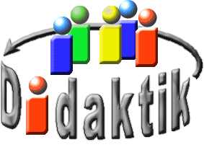
UNIVERSITÄT
BAYREUTH
Seminar „Übungen im Vortragen – OC“

Alfred Nobel und das Dynamit
Steffen Eller, SS 02; Karl Heinz Peter, SS 09
Gliederung
1 Das Leben Alfred Nobels 2
2 Nitroglycerin 4
2.1 Benennung 4
2.2 Eigenschaften 4
2.3 Herstellung 4
2.4 Sprengkraft 4
3 Die Weiter-Entwicklung zum Dynamit 4
4 Dynamit im Vergleich zu modernen Sprengstoffen 6
5 Weitere spreng-technische Erfindungen Nobels 6
5.1 Spreng-Gelatine 6
5.2 Ballistit 7
5.3 Cordit 7
6 Nobels Einsicht – der Nobel-Preis 7

Einstieg 1: Woher kommt der Nobel-Preis?

Otto Hahn (1879-1968)
Albert Einstein (1879-1955)
Marie Curie (1867-1934)
Ernest Rutherford (1871-1937)
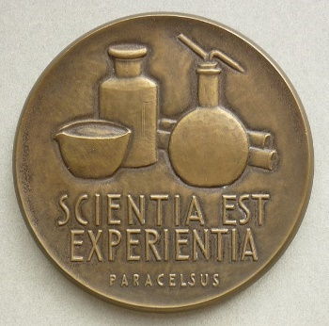
Abb. 1.1: Medaille des Nobel-Preises [12]
Max Planck (1858-1947)
Walther Hermann Nernst (1864-1941)
Erwin Schrödinger (1887-1961)

All diese Natur-Wissenschaftler haben gemeinsam, dass sie mindestens einen Nobel-Preis verliehen bekommen haben. Hierfür haben alle bei der Preis-Verleihung einen Vortrag über ihr Fach-Gebiet gehalten und aus der Hand des schwedischen Königs den Nobel-Preis und einen Geld-Preis in der Höhe von ca. 800.000 € erhalten.
Doch woher kommt eigentlich dieses Geld und was hat Alfred Nobel veranlasst, diesen Preis zu stiften?
Um diese Frage zu beantworten wird im Folgenden auf das Leben des schwedischen Erfinders eingegangen, seine wichtigsten Erfindungen Dynamit, Initial-Zündung, Spreng-Gelatine und Ballistit erläutert und gezeigt, wie das Leben des Schweden durch das „große Spiel“ seiner Zeit geprägt worden ist.
Einstieg 2: Zitat Nobels:
„[…] erbärmliches Halbleben, hätte von menschenfreundlichem Arzt erstickt werden sollen, als er schreiend in dieses Leben trat. […] Größter und einziger Anspruch: nicht lebendig begraben zu werden. […] Bedeutende Ereignisse in seinem Leben: keine. […]“
Zitat: Alfred Nobel über sich selbst (1887)
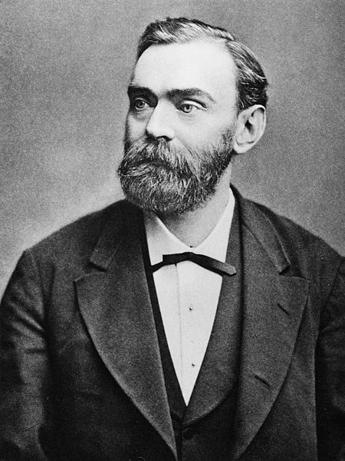
Abb. 1.2: Alfred Nobel [13]

Das Leben Alfred Nobels
Alfred Nobel wurde am 21.10.1833 in Stockholm geboren. Sein Vater Immanuel Nobel besaß dort eine Gummi-Fabrik, die allerdings zu dieser Zeit bankrottging. Deshalb floh der Vater vor seinen Gläubigern nach St. Petersburg, wo er mit Hilfe der russischen Militär-Behörde und den durch ihn entwickelten See-Minen eine Rüstungsfabrik aufbaute.
1842 gelangte der Vater durch seine Fabrik wiederum zu Reichtum und ließ seine Familie aus Schweden nach St. Petersburg nachkommen. Alfred Nobel, der in Schweden nur ein Jahr die Schule besuchen konnte, wurde hier durch Privat-Lehrer in Literatur, in Sprachen und in den Natur-Wissenschaften unterrichtet.
Der junge Alfred Nobel interessierte sich vorerst gegen den Willen seines Vaters mehr für die Literatur und verfasste selbst Gedichte. Aus diesem Grund wurde der 17-jährige Alfred Nobel von seinem Vater auf Reisen in die USA, nach Deutschland, Schweden und Frankreich geschickt.
In Paris arbeitete er als Labor-Gehilfe bei Professor Pelouze. Hier sammelte er erste Erfahrungen mit der angewandten Chemie und lernte den Turiner Arzt Ascanio Sobrero kennen, der 1847 das Nitroglycerin erfunden hatte.
An diesem Sprengstoff, der anfangs wegen seiner gefäß-erweiternden und somit blutdruck-senkenden Eigenschaften als Herz-Medikament verwendet wurde, fand Alfred Nobel großes Interesse.
1853 kehrte er nach St. Petersburg zurück. Hier florierte aufgrund des Krim-Krieges die Rüstungsfabrik seines Vaters. Diese ging allerdings mit dem Ende des Krieges und der Niederlage Russlands wiederum bankrott.
Deshalb zogen die Nobels zurück nach Stockholm, wo sie ein kleines Labor errichteten, sich der Erforschung der Sprengstoff-Chemie widmeten und 1862 zum ersten Mal selbst Nitroglycerin herstellten. Ein Jahr später entwickelte Alfred Nobel bei Spreng-Versuchen die Initial-Zündung.
1864 zeigte sich erneut die Unkontrollierbarkeit des Nitroglycerins. Bei einem Experiment wurden 150 kg dieses Sprengstoffes ungewollt zur Explosion gebracht. Bei diesem Unfall kamen fünf Menschen ums Leben und das Labor wurde völlig zerstört. Daraufhin beschloss die schwedische Regierung ein Verbot für die Produktion und die Erforschung von Sprengstoffen in bewohnten Gebieten. Ein Jahr später baute Alfred Nobel erneut eine Firma außerhalb Stockholms auf, mit der der finanzielle Aufstieg des Schweden begann.
1867 gelang es Alfred Nobel, das bisher unkontrollierbare Nitroglycerin sicher handhabbar zu machen, indem er es in Kieselgur aufsaugte. So erhielt Alfred Nobel das Dynamit. Durch die nun sicher gewordene Anwendbarkeit des Nitroglycerins vervielfachte sich das Vermögen des schwedischen Erfinders und es kam zu Firmen-Gründungen auf der gesamten Welt, wie zum Beispiel in Krümmel bei Hamburg. Hier lernte Alfred Nobel auch die Pazifistin Bertha von Suttner kennen, die zu dieser Zeit für den Schweden als Sekretärin und Haushälterin arbeitete.
Die Autorin des Antikriegsbuches "Die Waffen nieder" beeinflusste Nobel so stark, dass er allmählich einsah, dass seine Erfindungen Tod und Zerstörung bringen und dass er zur Meinung gelangte, dass alle Waffen verboten werden sollen.
Dennoch entwickelte Alfred Nobel - wahrscheinlich im Dienste der Wissenschaft - zehn Jahre später seinen nächsten Sprengstoff: die Spreng-Gelatine.
Durch Veränderung der Zusammensetzung der Spreng-Gelatine erhielt er später ein rauch-schwaches Pulver: das Ballistit. Bei der Entwicklung dieses Pulvers vertraute sich Alfred Nobel den beiden englischen Professoren Frederic Abel und James Dewar an. Diese missbrauchten das Vertrauen und entwickelten ihr Cordit. Cordit ist ebenfalls ein rauch-schwaches Pulver mit ähnlicher Zusammensetzung wie das Ballistit. Hierdurch kam es zum Patent-Prozess, den Alfred Nobel in allen Instanzen verlor, da er in seinem Patent die Nitrocellulose unscharf definiert hatte. Dennoch hat Alfred Nobel bis zum Ende seines Lebens 355 Patente angemeldet, die zur Erlangung seines riesigen Reichtums beitrugen.
Am Ende seines Lebens erkannte der schwedische Erfinder, dass die Wissenschaft nur den Fortschritt im Sinne der jeweiligen Ziel-Vorstellung kennt. Dabei gehen aber der militärische und der zivile Fortschritt ohne Gewissensschranken ineinander über. Aus diesem Grund verdiente Alfred Nobel den größten Teil seines Vermögens durch die Rüstung im Krim-Krieg, im Sezessionskrieg in den USA, durch die Kriege zur Einigung des deutschen Kaiser-Reichs und durch das Wett-Rüsten in Europa vor dem ersten Weltkrieg.
Zusätzlich wurden seine Sprengstoffe, die sich problemlos in jeder Küche selbst herstellen lassen, immer öfters für terroristische Zwecke verwendet. Hierdurch stellt sich die Frage nach der moralischen Verantwortung des Erfinders gegenüber der Öffentlichkeit, die sich auch in der Literatur bemerkbar machte:
- Emile Zola: „Paris“, wo ein Chemiker zur Erreichung seiner politischen Ziele einen Sprengstoff entwickelt;
- Jules Verne: „Erfindung des Bösen“, wo ein verrückter Chemiker die Menschheit bedroht.
Hierdurch entwickelte Alfred Nobel starke Gewissensbisse. Er zog sich am Ende seines Lebens in seine Villa nach San Remo zurück, wo er am 10.12.1896 vereinsamt und ohne Erben gestorben ist. Sein Kapital betrug zu diesem Zeitpunkt in etwa 31 Mio. schwedische Kronen.

Nitroglycerin

Benennung
Der Name Nitroglycerin ist nach den IUPAC-Regeln irreführend, denn eine „Nitro“-Gruppe zeigt eine Verbindung eines Kohlenstoff-Atoms mit einer Nitrit-Gruppe an. Hier ist das Kohlenstoff-Atom jedoch mit einem verbrückendem Sauerstoff an den Stickstoff der Nitrit-Gruppe gebunden. Weiterhin zeigt auch Glycerin eine falsche Benennung, da es im Glycerin-Gerüst keine Dreifach-Bindung zwischen zwei Kohlenstoff-atomen gibt. Laut IUPAC gilt als die korrekte Bezeichnung Propan-1,2,3-triyltrinitrat. Aber auch andere Benennungen wie Propan-1,2,3-trioltrinitrat, Trisalpetersäurepropan-1,2,3-triolester sind formal korrekte Benennungen. Der Trivial-Name des Nitroglycerins beruht auf der bei der Herstellung verwendeten Nitriersäure.

Eigenschaften
Das Nitroglycerin ist eine farblose bis gelbliche Flüssigkeit, schlecht wasser-löslich und geruchlos. In geringen Mengen brennt die Flüssigkeit ab, in höheren Mengen kommt es bereits durch geringe Erschütterungen, Stöße oder Hitze-Einwirkung zur Explosion. In geringen Mengen oral aufgenommen, hat Glycerin auch eine medizinische Wirkung als Vasodilatator. Das hießt die Flüssigkeit besitzt eine gefäß-erweiternde und damit blutdruck-senkende Wirkung.

Herstellung
Bei ständiger Kühlung wird Glycerin zur Nitriersäure – einer Mischung aus Salpetersäure und Schwefelsäure – gegeben:
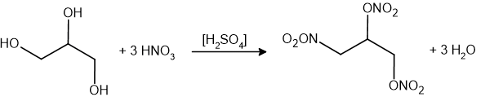
Abb. 2.1: Herstellung von Nitroglycerin.

Sprengkraft
Die starke Sprengkraft des Nitroglycerin wird durch die Bildung vieler gas-förmiger Produkte aus der Flüssigkeit hervorgerufen.
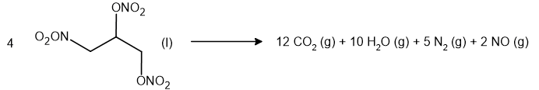
Abb. 2.2: Sprengkraft von Nitroglycerin.

Die Weiter-Entwicklung zum Dynamit
Bei der Herstellung von Nitroglycerin kam es in Nobels Laboratorium und Firmen immer wieder zu schweren Explosionen. Darum bemühte er sich das Nitroglycerin zu stabilisieren. Anfängliche Lösungsansätze durch Beimischungen von Zement, Sägespänen oder Holzkohle führten aber nicht zu den gewünschten Effekten. Erst durch die Beigabe von Kieselgur mit seinem großen Poren-Volumen und dem daraus resultierenden Adsorptionsvermögen gelang ihm die gewünschte Stabilität der Verbindung. Hierbei handelt es sich um natürliche Ablagerungen der Kieselsäure-Gerüste von Kiesel-Algen.
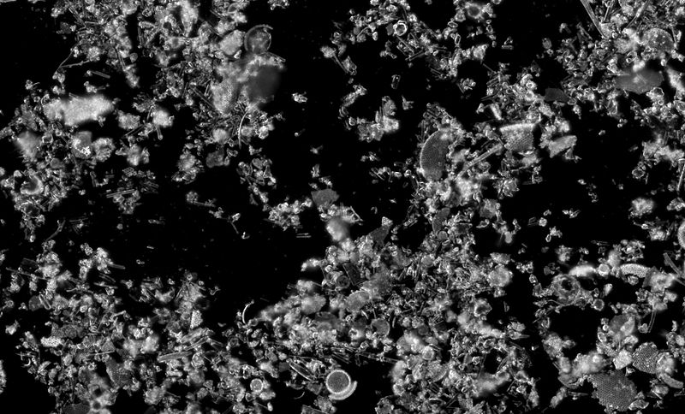
Abb. 3.1: Lichtmikroskop-Aufnahme von Diatomeenerde [21]
Zusätzlich wurde dem Gemisch Natriumcarbonat als zusätzlicher chemischer Stabilisator zugegeben. Die endgültig prozentuale Zusammensetzung des Dynamits zeigt sich wie folgt:
Anteil | Substanz | Bedeutung
75% | Nitroglycerin | Detonationsstoff
24,5% | Kieselgur | Adsorptionsstoff
0,5% | Natriumcarbonat | chemischer Stabilisator
Tab. 1: Prozentuale Anteile der Substanzen und deren Bedeutung für das Dynamit.
Das Dynamit wurde früher sowohl militärisch wie auch für zivile Zwecke, wie Tunell-, Eisenbahn- und Berg-Bau verwendet und ist heutzutage aus Sicherheitsgründen durch andere Sprengstoffe verdrängt worden.
Durch die Stabilisierung des Nitroglycerins wurde nun für eine kontrollierte Explosion die Initial-Zündung notwendig. Durch Zersetzung des Initial-Zünders nach thermischer oder mechanischer Anregung entsteht ein Detonationsdruck, der den eigentlichen Sprengstoff zur Explosion bringt.
Dies wurde früher durch die so genannte Nitroglycerin-Patrone von Alfred Nobel erreicht.
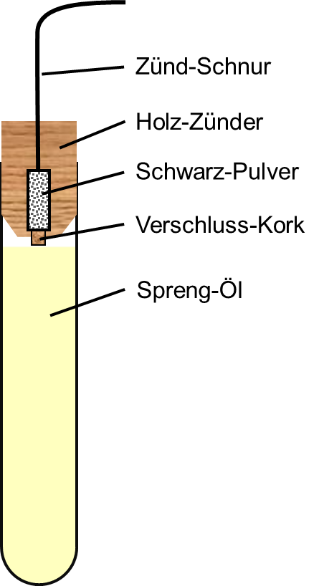
Abb. 3.2: Schema einer Nitroglycerin-Patrone [nach 15].
Das Funktionsprinzip eines Zünd-Hütchens zeigt sich dabei wie folgt:
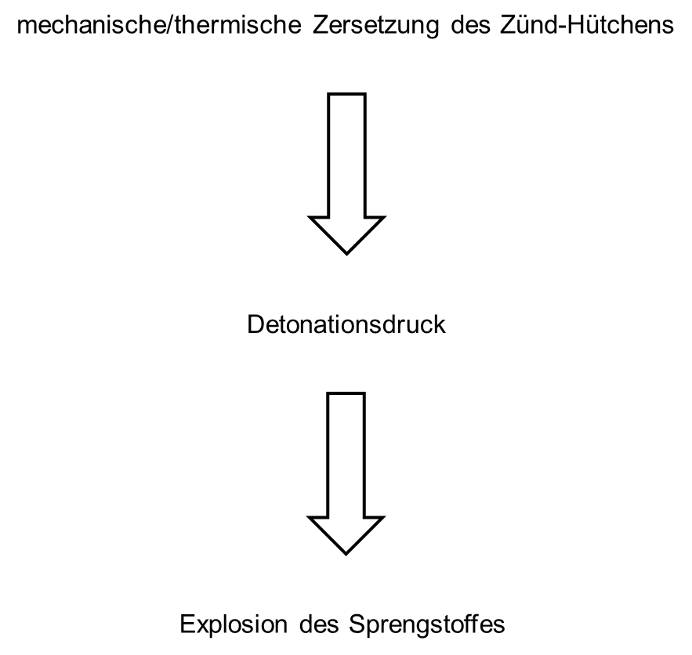
Abb. 3.3: Abfolge bei der Zündung mit einem Initiator.
Während Nobel eine Nitroglycerin-Patrone mit Schwarz-Pulver verwendete, benutzt man heute z. B. Knall-Quecksilber (Quecksilber(II)-fulminat):
Abb. 3.4: Initial-Zündung.

Dynamit im Vergleich zu modernen Sprengstoffen
Die immer geringer werdende Bedeutung des Dynamits lässt sich auf mehrere Gründe zurückführen: zum einen ist die Herstellung von Nitroglycerin ein noch immer gefährlicher Prozess, zum anderen gibt es bereits leichter handhabbare Sprengstoffe, die auch eine größere Sprengkraft entwickeln. Dies soll durch eine kurze Gegenüberstellung des Dynamits mit modernen Sprengstoffen belegt werden:
Sprengstoff | Dynamit | Octogen | CL20
V_{Detonation} [m/s] | 6.350 | 9.110 | 10.300
TNT-Äquivalente | 0,8 | 1,1 | 1,9
Tab. 2: Vergleich der Detonationsgeschwindigkeit (V) und der TNT-Äquivalente von Dynamit mit modernen Sprengstoffen

Weitere spreng-technische Erfindungen Nobels

Spreng-Gelatine
Die Spreng-Gelatine ist ein Mischung als Nitroglycerin und Nitrocellulose. Die Nitrocellulose saugt dabei das Nitroglycerin auf und wirkt hier also wieder wie ein Adsorptionsmittel. Nitrocellulose ist weiß, faserig und gut in Ethanol und Ether löslich. Auch hier gilt, dass eine Benennung „Nitrocellulose“ irreführend ist Deswegen sollte korrekterweise die Bezeichnung Cellulosetrinitrat verwendet werden.
Die Herstellung erfolgt hier durch Zugabe von Cellulose in Nitriersäure:
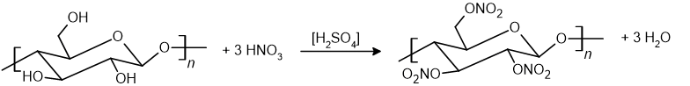
Abb. 5.1: Herstellung von Nitrocellulose.
Die Zusammensetzung zeigt sich wie folgt:
- 6% Cellulosetrinitrat
- 94% Nitroglycerin
Die Idee zur Spreng-Gelatine bekam Nobel 1887, als er sich in seinem Labor in den Finger schnitt. Um die Blutung zu stillen brachte er mit Hilfe eines Pinsels Kollodium auf der Wunde auf. Kollodium ist in Ethanol und Ether gelöste Nitrocellulose. Das Lösemittel verdampft nach dem Auftragen und es bleibt auf der Wunde eine gel-artige Nitrocellulose-Schicht zurück, die diese verschließt. Durch die Schnitt-Verletzung kam Alfred Nobel auf die Idee, das Nitroglycerin mit Hilfe der Nitrocellulose aufzusaugen.

Ballistit
Ballistit ist eine Weiter-Entwicklung der Spreng-Gelatine. Im Vergleich zu ihr ist das Ballistit energie-reicher und rauch-schwächer. Weiterhin zeigt es einen langsameren Abbrand. Dadurch eignet es sich als Ersatz für Schwarz-Pulver in Gewehren, da es eine Kugel besser antreiben konnte, ohne den Gewehr-Lauf zu beschädigen.
Zusammensetzung des Ballistit:
- 49% Nitroglycerin
- 49% Cellulosetrinitrat
- 2% Diphenylamin

Cordit
Die zwei befreundeten Professoren Frederic Abel und James Dewar nutzten dessen offenen Brief-Verkehr mit ihnen über das Ballistit aus und entwickelten es selbst zu Cordit weiter.
Zusammensetzung des Cordit:
- 58% Nitroglycerin
- 37% Cellulosetrinitrat
- 5% Vaseline
Hierdurch kam es zum Patent-Streit (Cordit-Prozess), in dem Alfred Nobel in allen Instanzen unterlag, da er in seinem Patent die Nitrocellulose unscharf definiert hatte.

Nobels Einsicht – der Nobel-Preis
Nobels Leben war geprägt von Kriegen. Bereits sein Vater verdiente ein Vermögen mit dem Verkauf von Minen. Auch er selbst häufte immensen Reichtum an. Allerdings gründete dieser Reichtum größtenteils auf dem Leid und dem Tod anderer. Diese Tatsache drang Nobel gegen Ende seines Lebens immer mehr ins Bewusstsein. Deshalb zog er sich in San Remo zurück, wo er 1896 ohne Familie und Erben starb.
Am 02.01.1987 wurde sein Testament mit dem entscheidenden Satz veröffentlicht, der noch heute von großer Bedeutung ist:
„Das Kapital, vom Testamentsvollstrecker in sicheren Wertpapieren realisiert, soll einen Fond bilden, dessen jährliche Zinsen als Preise denen zuerteilt werden, die im verflossenen Jahr der Menschheit den größten Nutzen gebracht haben.“
So gehen die Zinsen seines Vermögens für die Nobel-Preise in die 1900 gegründete Nobel-Stiftung ein, die anschließend an die Erfinder der bedeutendsten Entdeckungen des Jahres ausgegeben werden. Weiter legte Alfred Nobel fest, dass es den Nobel-Preis für folgende Gebiete geben soll:
- Literatur
- Physik
- Chemie
- Physiologie/Medizin
- Erhaltung des Friedens
Die besondere Bedeutung des Nobel-Preises ist allerdings nicht durch die Auszahlung des Geldes zu beschreiben, sondern vor allem in dem ideellen Wert der Verleihung. Der der Nobel-Preis ist auch heute noch in allen vergebenen Disziplinen die höchste zu erreichende Auszeichnung.

Quellen:
- Fant, K. (1995). Alfred Nobel – Idealist zwischen Wissenschaft und Wirtschaft. Basel: Birkhäuser Verlag
- Kant, H.(1986). Alfred Nobel. Leipzig: BSB B. G. Teubner Verlagsgesellschaft
- Kreißl, F.R.; Krätz, O.(2008). Feuer und Flamme, Schall und Rauch – Schauexperimente und Chemiehistorisches. Weinheim: Wiley VCH Verlag GmbH & Co KgaA
- Krätz, Chemie in unserer Zeit, Heft 4, 2001, 230 – 237
- Römp, Lexikon Chemie, Georg Thieme Verlag, Stuttgart 1997
- Böddeker, Chemie in unserer Zeit, Heft 6, 2001, 382 – 388
- Fassmann (Hrsg.), Die Großen VII/2, Kindler Verlag, Zürich 1977
- Beyer/Walter, Lehrbuch der organischen Chemie, Hirzel, Stuttgart 1991
- Ruske, Einführung in die organische Chemie, Verlag Chemie, Weinheim 1980
- Fieser/Fieser, Organische Chemie, Verlag Chemie, Weinheim 1979
- www.nobel.se, 05.07.2002
- Medaille Nobel-Preis: https://commons.wikimedia.org/wiki/File:Werner_Friedrich_Kunz_(Bildhauer)_-_Leopold_Ruzicka_-_Nobelpreis_f%C3%BCr_Chemie_1939_-_ETH_Z%C3%BCrich_-_Gedenkmedaille_(Revers)_-_Bronze_(1939).JPG?uselang=de; Urheber: Werner F. Kunz; Lizenz: „Namensnennung 3.0 nicht portiert“; 16.06.2020
- Alfred Nobel: https://commons.wikimedia.org/wiki/File:Alfred_Nobel3.jpg?uselang=de; Urheber: unbekannt; Lizenz: gemeinfrei; 16.06.2020
- Diatomeenerde: https://commons.wikimedia.org/wiki/File:Diatomaceous_Earth_DarkField.jpg?uselang=de; Urheber: Zephyris; Lizenz: „Namensnennung – Weitergabe unter gleichen Bedingungen 3.0 nicht portiert“; 16.06.2020
- Böddeker, Chemie in unserer Zeit, Heft 6, 2001, S. 383

